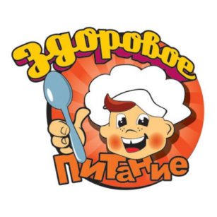
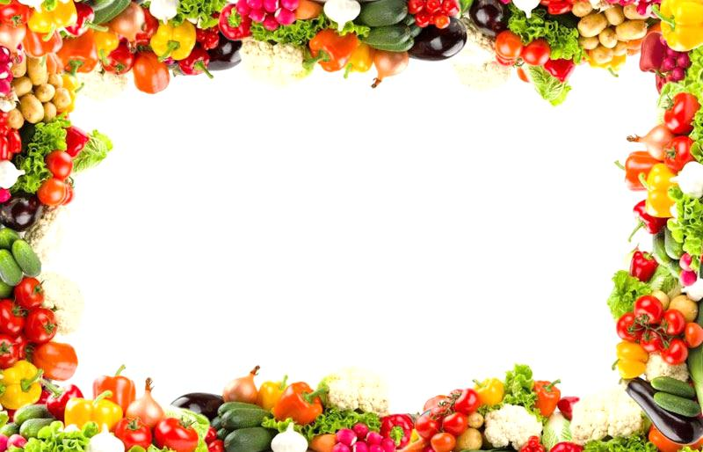
Памятка родителям о необходимости здорового питания школьника

Полноценное и правильно организованное питание-необходимое условие долгой и полноценной жизни, отсутствия многих заболеваний.
Мы, родители, в ответственности за то,
как организовано питание наших детей.
ПРАВИЛА ЗДОРОВОГО ПИТАНИЯ:
1. Ребенок должен есть разнообразные пищевые продукты. Ежедневный рацион ребенка должен содержать около 15 наименований разных продуктов питания. В течение недели рацион питания должен включать не менее 30 наименований разных продуктов питания.
2. Каждый день в рационе питания ребенка должны присутствовать следующие продукты: мясо, сливочное масло, молоко, хлеб, крупы, свежие овощи и фрукты. Ряд продуктов: рыба, яйца, сметана, творог и другие кисломолочные продукты, сыр - не обязательно должны входить в рацион питания каждый день, но в течение недели должны присутствовать 2-3 раза обязательно.
3. Ребенок должен питаться не менее 4 раз в день.
4. Следует употреблять йодированную соль.
5. В межсезонье (осень - зима, зима - весна) ребенок должен получать витаминно-минеральные комплексы, рекомендованные для детей соответствующего возраста.
6. Для обогащения рациона питания школьника витамином «С» рекомендуем обеспечить ежедневный прием отвара шиповника.
7. Прием пищи должен проходить в спокойной обстановке.
8. Если у ребенка имеет место дефицит или избыток массы тела (эти сведения можно получить у медицинского работника школы), необходима консультация врача, так как в этом случае рацион питания ребенка должен быть скорректирован с учетом степени отклонения физического развития от нормы.
9. Рацион питания школьника, занимающегося спортом, должен быть скорректирован с учетом объема физической нагрузки.

